ENTRENAMIENTOS – JOBER MENA ZAMBRANO (1993613)
Periodo de entrenamiento: (16/01/2024) – (19/01/2024)
Enviar formato en WORD.
Cursos asignados:

N° | NOMBRE DEL CURSO | HORAS | FECHA | % AVANCE
1 | Arquitectura de software: De desarrollador a arquitecto o arquitecta | 1:07 | 15/01/2024 | 100%
2 | 1: revisión de material adjunto y ejercicios prácticos | 0:30 | 11/01/2024
3 | Gestión de proyectos con Jira | 1:35 | 15/01/2024 | 70%
4 | 3: revisión de material adjunto y ejercicios prácticos | 0:30 | 15/01/2024
5 | DevOps Cultura | 3:00 | 15/01/2024 | 100%
6 | 5: revisión de material adjunto y ejercicios prácticos | 3:00 | 15/01/2024

EVIDENCIAS / CERTIFICADOS
- Arquitectura de software: De desarrollador a arquitecto o arquitecta


- Gestión de proyectos con Jira

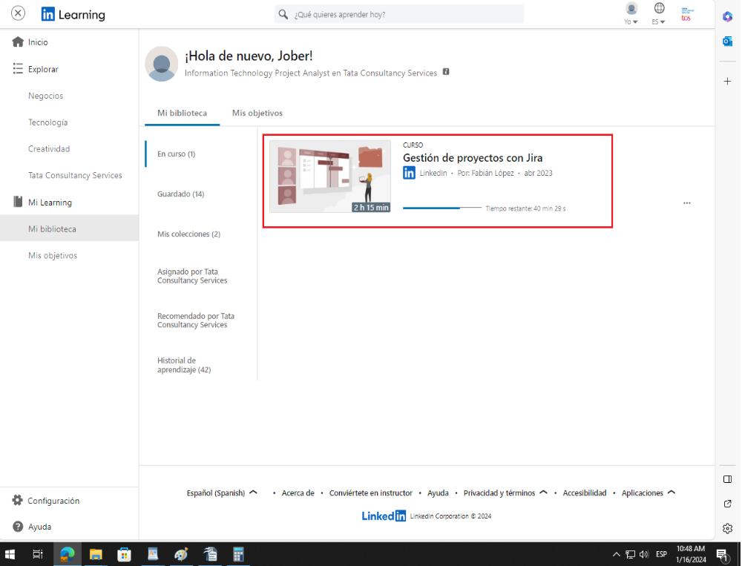
- DevOps Cultura

